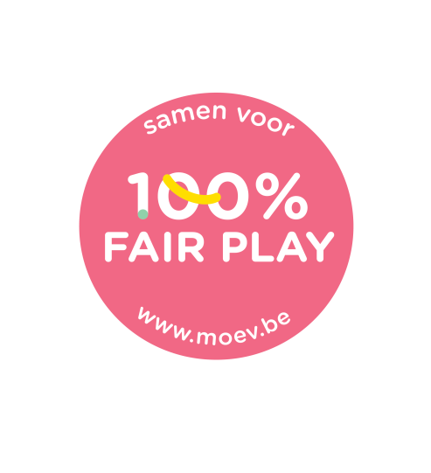

UITSLAGEN COMPETITIE VOLLEYBAL CADETTEN 2024-2025

Provinciale finale meisjes – 25 september 2024

Wedstrijden terrein 1
13u30 |  | ORDM | - | VSMD |  | 11-15/12-15
14u10 |  | VSMD | - | SMCL |  | 15-7/11-15/5-2
14u50 |  | VLLO | - | SISN |  | 15-17/15-11/1-5
15u30 |  | SISN | - | SMCL |  | 15-5/17-15
16u10 |  | ORDM | - | VLLO |  | 7-15/14-16

Wedstrijden terrein 2
13u30 |  | SMCL | - | VLLO |  | 10-15/17-15/5-3
14u10 |  | SISN | - | ORDM |  | 15-9/15-5
14u50 |  | SMCL | - | ORDM |  | 8-15/14-16
15u30 |  | VLLO | - | VSMD |  | 15-11/15-6
16u10 |  | VSMD | - | SISN |  | 4-15/10-15

Deelnemende ploegen
ORDM |  | 0 + 0 + 3 + 0 = 3 ptn - 4de plaats
VSMD |  | 3 + 2 + 0 + 0 = 5 ptn - 3de plaats
SMCL |  | 2+ 1 + 0 + 0 = 3 ptn - 5de plaats
VLLO |  | 1 + 1 +3 + 3 = 8 ptn - 2de plaats
SISN |  | 3 + 2 + 3 + 3 = 11 ptn - 1ste plaats

